SÍMBOLO DEL PADRE

El símbolo de la mirada de Dios Padre corona todos los símbolos de nuestros Santuarios y nos recuerda la presencia del amor del Padre, que se manifiesta en toda la historia: de Él venimos y hacia Él vamos.
Cuando recibimos en nuestra tierra el regalo que nos dejo nuestro Padre Fundador, descubrimos que él nos dejó una misión especial que se transmitió a través de las generaciones y la cual nosotros heredamos.
En nombre de esta misión encomendada y frente a esta crisis actual, el amor del Padre, genera una corriente paterno-filial que implica una respuesta de hijo que acepta las pruebas, que es conciente de su pequeñez y se consagra a los planes de Dios Padre.

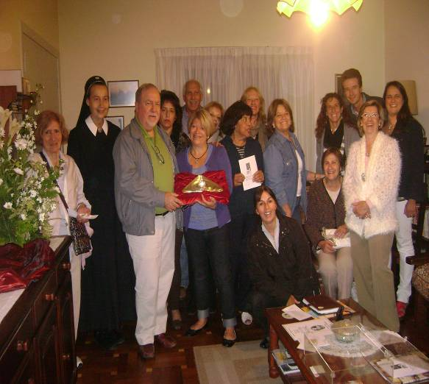
Despedida de Mar del Plata

El día viernes 23 de marzo en la Sede del Movimiento en Mar del Plata en un emotivo encuentro con la presencia de algunos miembros de la Familia y de la Hna. Marie Madeleine, la Jefa de la Rama de Madres Cristina Puga, expreso las particularidades que tienen en común y unen a las comunidades de Mar del Plata y la zona norte del Chubut. Posteriormente hicieron entrega del símbolo que seria trasladado hasta su primer destino en la Patagonia, el Santuario Tierra de la Promesa de Rawson en la Provincia del Chubut.

El viaje del Símbolo del Padre hasta la Patagonia Argentina
El sábado 24 de marzo a las 9 de la mañana partíamos en el vehiculo que junto al símbolo nos trasladaba, (Graciela y Carlos Papaiani, Coordinadores Diocesanos de Rawson), con nuestra invitada especial la Hna. Marie Madeleine.
Desde los primeros minutos la “atmosfera” del viaje nos indicaba al transitar de las primeras oraciones que seria muy bendecido y con vivencias muy fuertes.
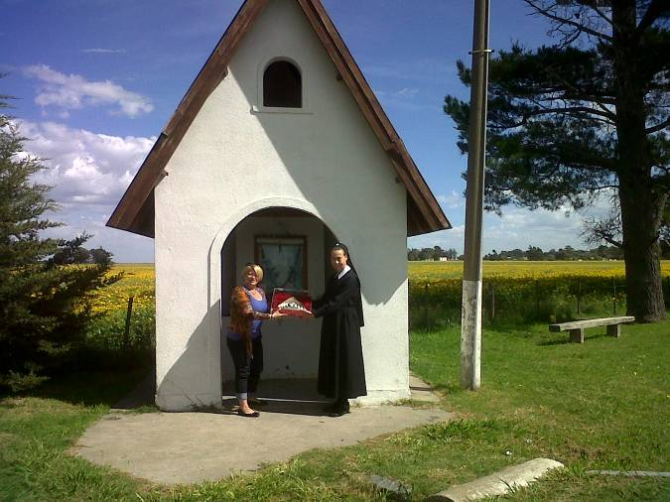
La primera sorpresa fue después de dos horas de viaje, cuando en el ingreso a un pueblo de la Prov. de Bs. As. llamado Cascallares, nos sorprendió una ermita de la Mater en forma de Santuario, que nos atrajo a detener la marcha y presentar el símbolo delante de su imagen.
Continuando el camino la Hna. propuso rezar un rosario de agradecimiento y mientras la música de las ultimas ave María nos transportaba, los carteles del camino indicaban el paso por Coronel Dorrego. Cuando ya dejábamos atrás esa Ciudad, concluía nuestro rosario y en ese instante un rápido intercambio de mensajes de texto entre la Hna. y el joven Párroco Esteban Casquero que nos invitaba a pasar por su casa para tomar contacto con el símbolo. No pudimos negarnos y regresamos unos pocos kilómetros atrás hasta Dorrego.
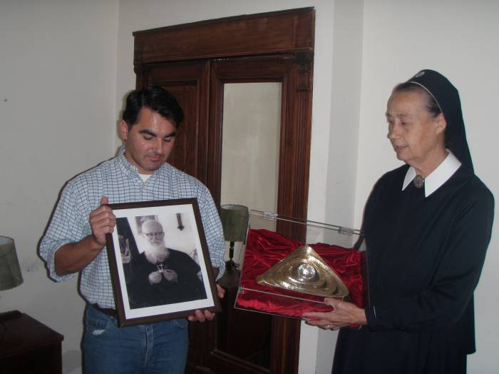
El Padre Esteban nos recibió con mucha alegría y nos comunico la segunda sorpresa:
en una de las habitaciones de esa casa en su visita a Cnel. Dorrego el Padre Kentenich había pernoctado.
Ante nuestra alegría expusimos el símbolo junto a un cuadro del Padre Fundador y los cuatro nos unimos en oración.
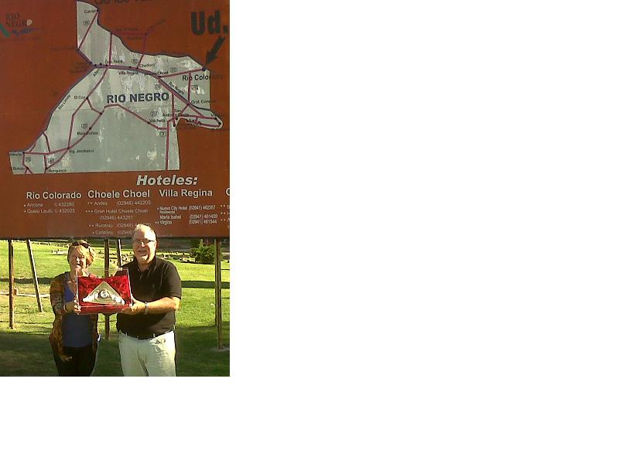

Continuamos nuestro camino para pocas horas después ingresar a la Patagonia por el portal de Río Colorado donde pudimos detener la marcha para obtener esta imagen.
Con el transcurrir de las horas fuimos adentrándonos en la inmensidad de la meseta patagónica que nos recibió con un cielo límpido muy azul, que nos permitió contemplar la grandeza de la creación de Dios Padre y observar el infinito a través del horizonte que nos rodeaba.

Cuando las penumbras de la noche llegaban, comenzábamos a contactarnos telefónicamente con los peregrinos de Puerto Madryn que pacientemente esperaban, desde hacia mas de una hora, junto a la Ermita orando con ansiedad creciente ante la inminente llegada del símbolo del Padre.

Cuando el reloj apenas había pasado de las 20hs. llegamos a la Ermita enclavada por encima de los acantilados que dan marco desde la zona Sur a una de las mejores vistas de Puerto Madryn, a cuyo pie tuvieron cobijo en cuevas labradas en la piedra,
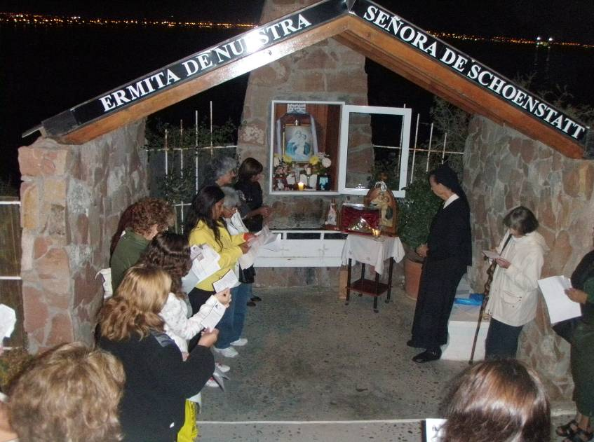
los inmigrantes galeses que llegaron a colonizar estas tierras. La temperatura exterior era ideal, sin viento, pero el clima festivo de quienes se sintieron congregados era maravilloso, con pañuelos blancos agitándose y cantando jubilosamente recibieron al símbolo con mucha alegría, junto a Lili y Jorge Presas. Luego de una reflexión y sentida oración lo despidieron con lágrimas de emoción.

La llegada del símbolo al Santuario Tierra de la Promesa en Rawson

El reloj marcaba las 22hs cuando acercándonos al predio del Centro Mariano en Rawson, camino a Playa Unión, pudimos observar los globos que anunciaban fiesta a lo largo del cerco espiritual y materialmente conquistado durante el 2011, los pañuelos blancos que se agitaban a la llegada del símbolo entre expresiones de jubilo y alegría.

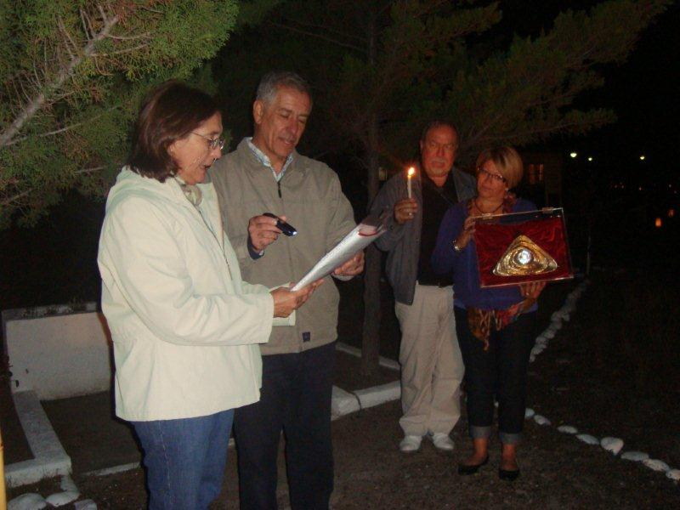
Fue una gran emoción, abrazos y lagrimas, Dios Padre se manifestaba generosamente en los vínculos fraternos ante la presencia en nuestra Tierra del símbolo que representa su mirada bondadosa y protectora. También a través del mismo la presencia de su transparente el Padre Kentenich, que generosamente entrego a la Flia. este símbolo como recordatorio permanente de la Misión patrocentrica legada.
La ceremonia de recepción estaba en marcha, ingresando por la Ermita dando inicio a la paraliturgia a cargo de los pioneros Ines y José Epele. Luego la peregrinación hasta el Santuario a través del camino serpenteante que estaba engalanado por decenas de portavelas de papel con sus velas que iluminaban nuestros pasos y daban al ambiente un marco de intimidad y acogimiento complementado por las canciones entonadas por los numerosos asistentes.
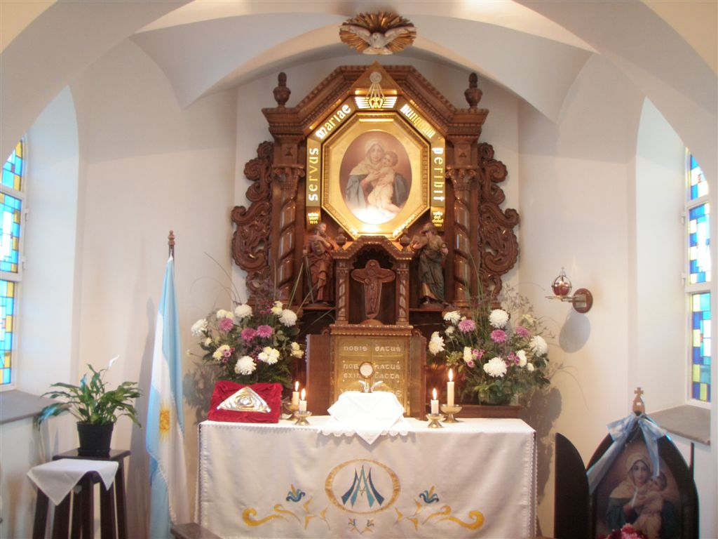
La llegada hasta el Santuario y depositar el símbolo sobre su altar, dio paso a la ceremonia principal de bienvenida y al inicio de la noche heroica con exposición del Santísimo hasta las 9 de la mañana.
Fue una noche de encuentro con el Cristo Eucarístico ante la presencia de Dios Padre.
A las 9 de la mañana concluida la adoración se dio inicio al rezo de las 1000 ave María, hasta las 15hs.
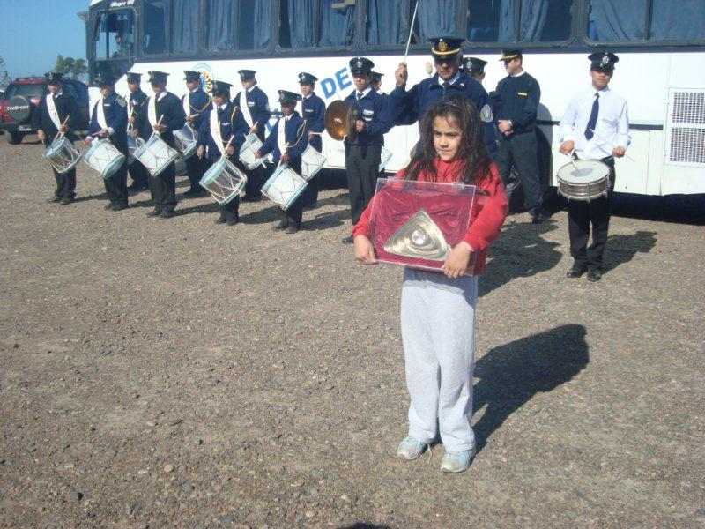
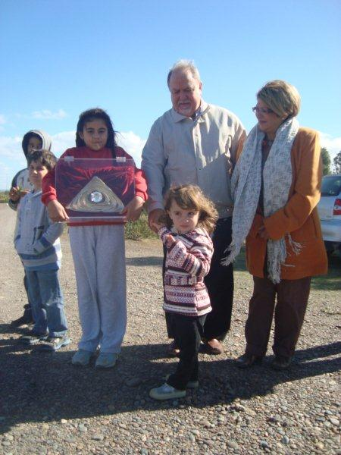
En ese momento nos dirigimos con el símbolo en peregrinación hasta el quincho de Jaime, encontrándonos con la sorpresa de la Banda Infanto Juvenil de la Policía de la Provincia del Chubut que como es tradicional esta presente en las fiestas y celebraciones importantes del Santuario, quienes nos deleitaron con varias marchas y canciones patrias.

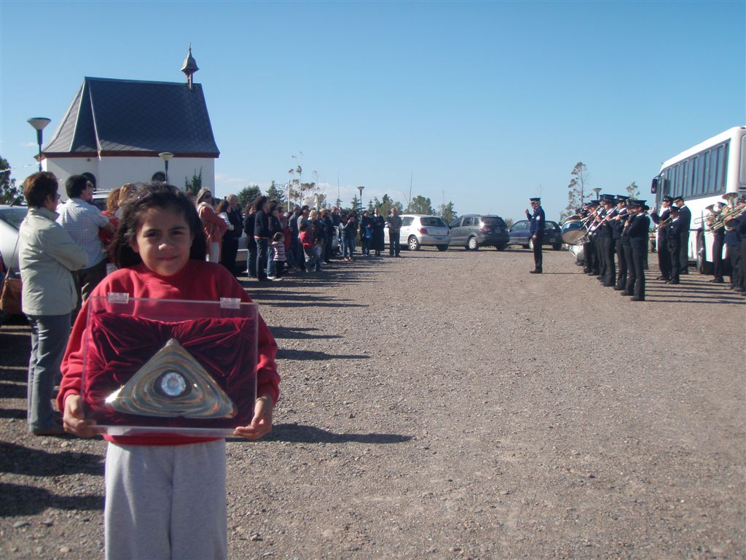

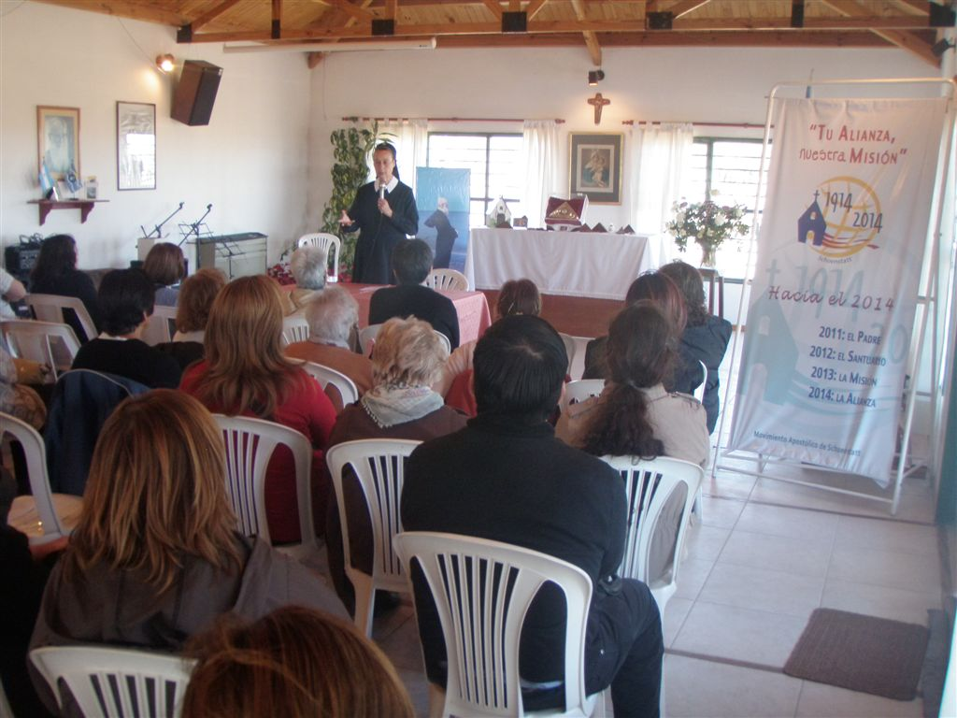
La jornada se inicio con la colocación de todos los símbolos de Dios Padre de nuestros Santuarios del Hogar junto al símbolo del Padre, para presidir el salón donde se desarrollarían los festejos donde se contó con la presencia de representantes de todas las Ramas y Acciones de Rawson, Trelew y Puerto Madryn. La Hna. Marie Madeleine nos entrego una semblanza sobre el símbolo y la necesidad de nuestros tiempos de
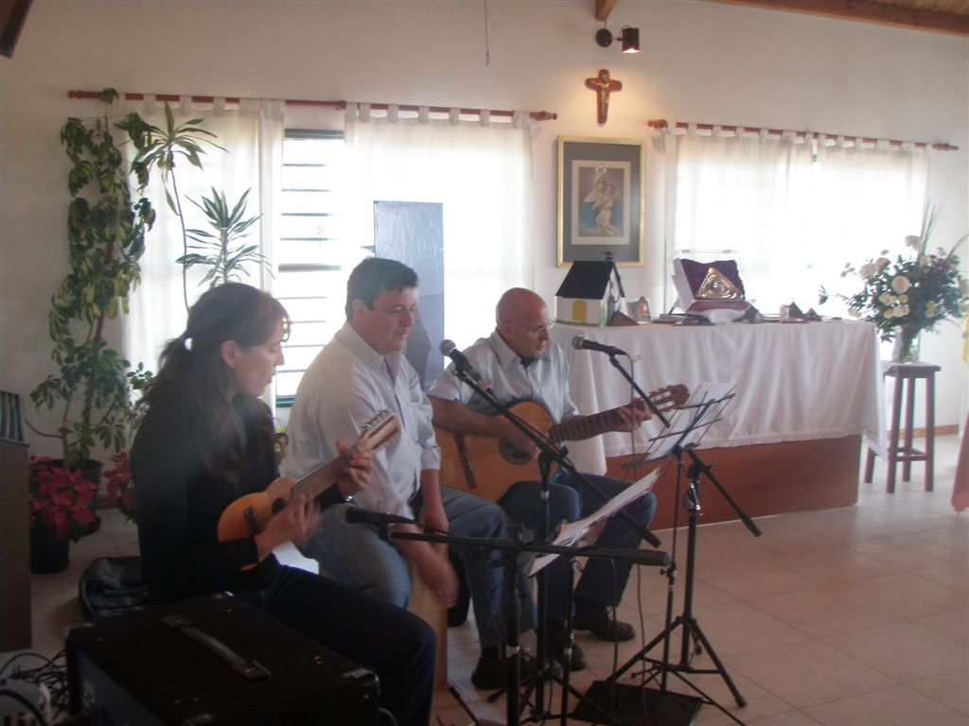
encarnar nuestra Misión Patrocentrica a través de transparentar a Dios Padre ejerciendo nuestra paternidad y maternidad en todos los ámbitos de la vida cotidiana.
Posteriormente un grupo de músicos nos deleito con música latinoamericana, culminando el encuentro con torta por los 32 años de nuestro Movimiento en la zona. A las 18hs. Sellamos el compromiso con el Padre Fundador y su Misión. Luego hermanos de las capillas y movimientos de Rawson, nos acompañaron en la peregrinación hasta la Parroquia Santuario a María Auxiliadora distante unos 3 Km.
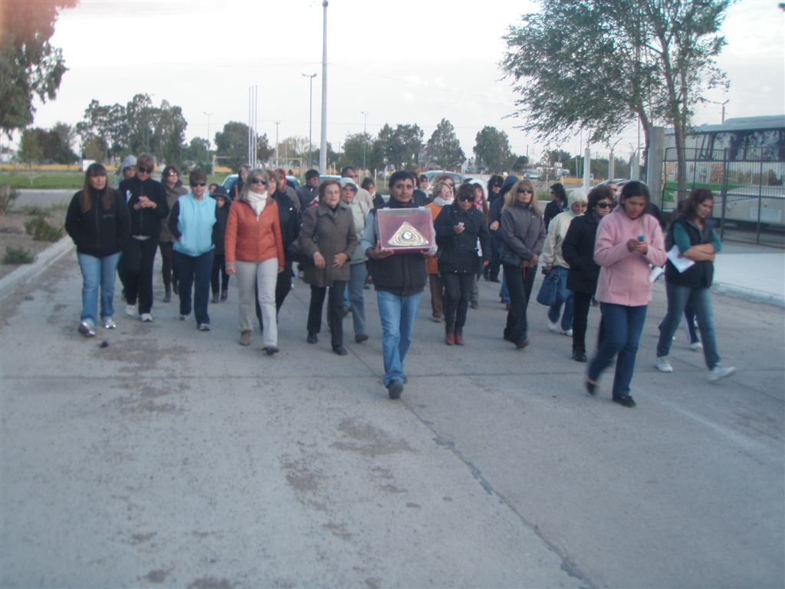
El eje de la Peregrinación fue el Rosario, en sus misterios gloriosos. Cada capilla (Sagrada Familia, Don Bosco, Stella Maris y Espíritu Santo) tuvo a cargo la preparación de un misterio, con la reflexión correspondiente e intenciones. Fue muy grato sentir que este símbolo nos unió como comunidad eclesial, al reunirnos en la elaboración de las glosas. Por medio de altoparlantes los músicos y lectores nos guiaban, en un clima de recogimiento y alegría interior, recorriendo las calles de la Ciudad.
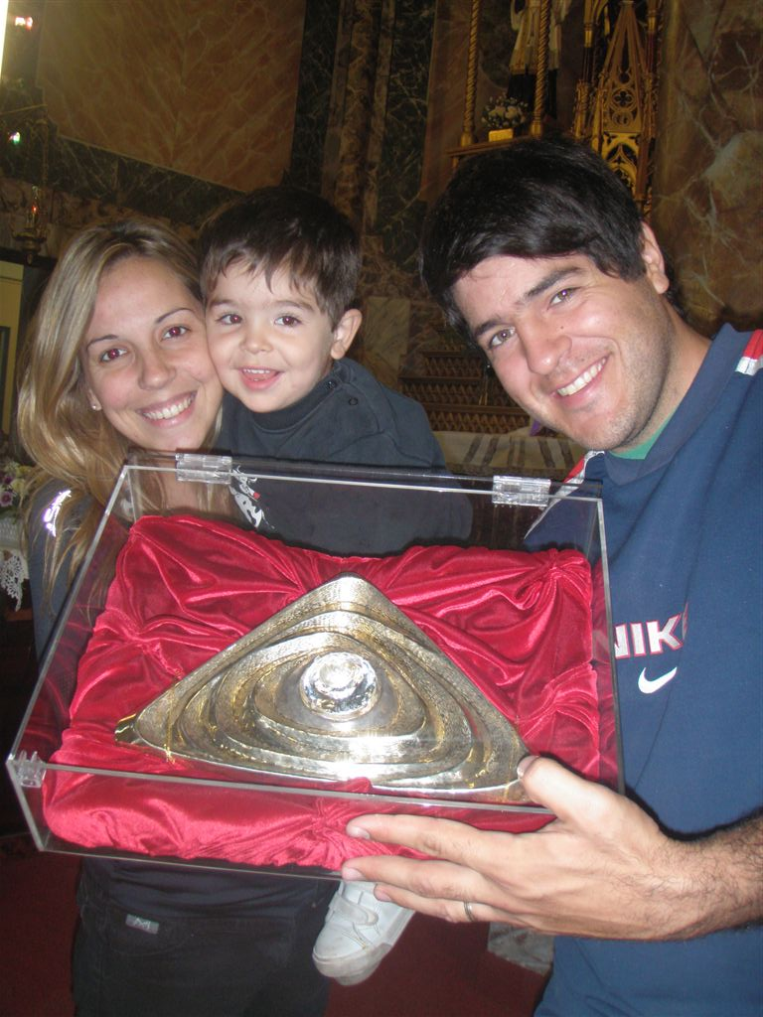
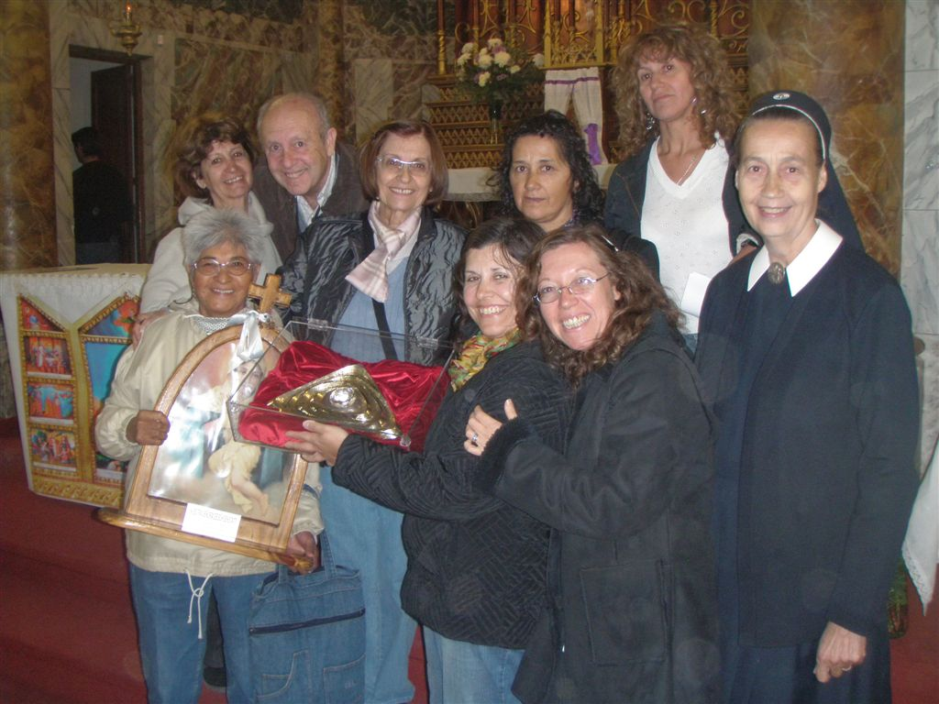
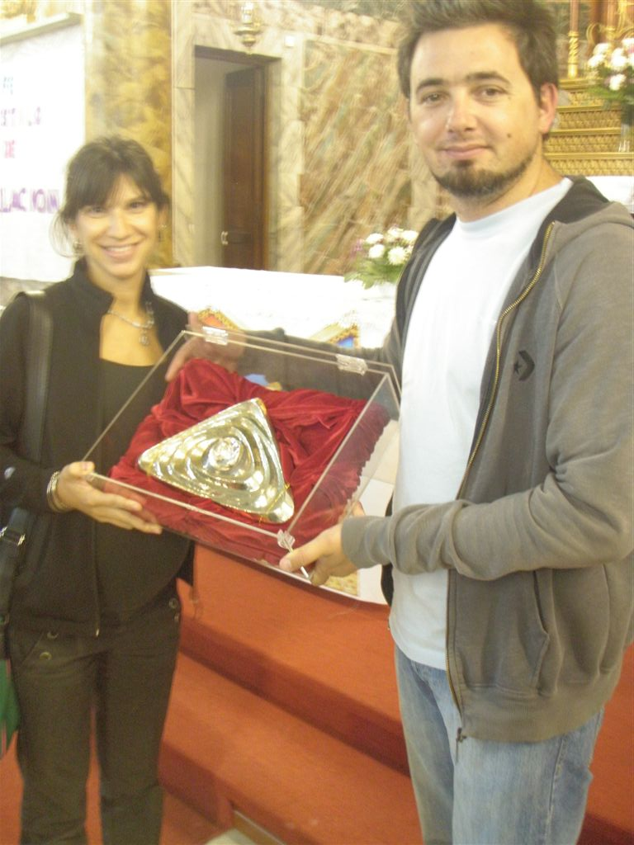
Al arribar a las 19,30 hs nos esperaba el Párroco Padre Juan Nota que celebro la Santa Misa con la presencia del símbolo de Dios Padre, a la que asistió una numerosa concurrencia.

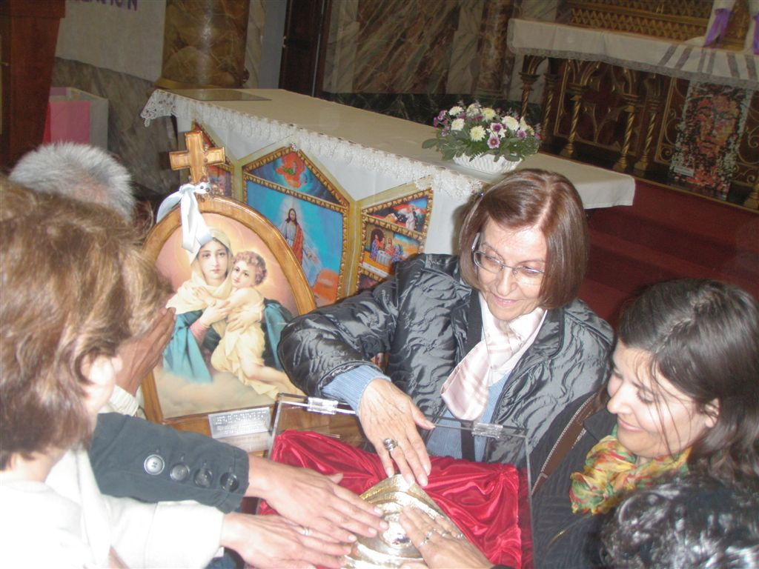
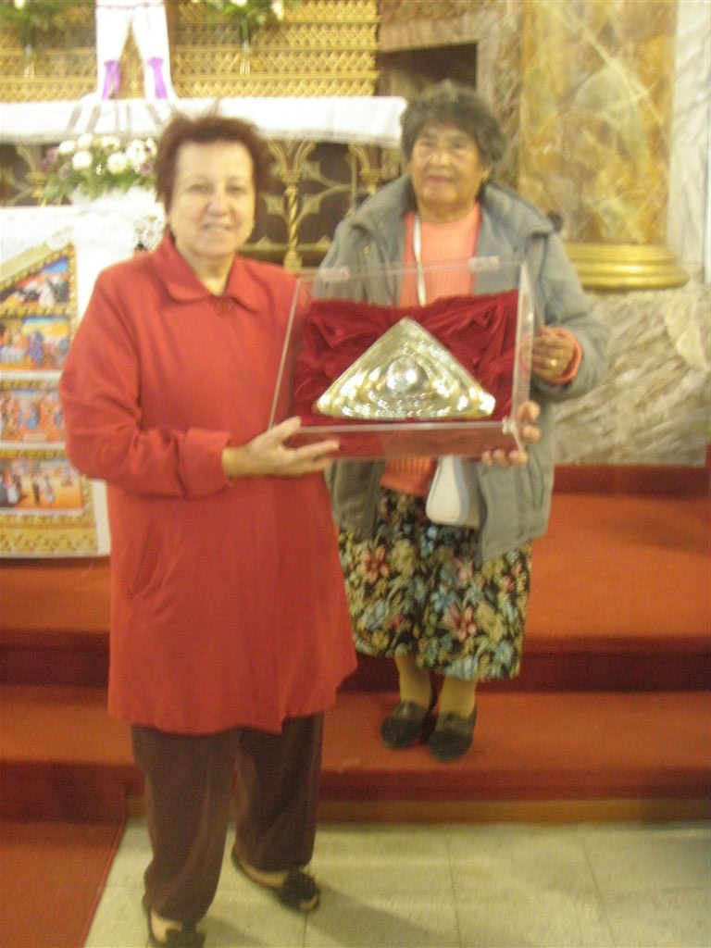
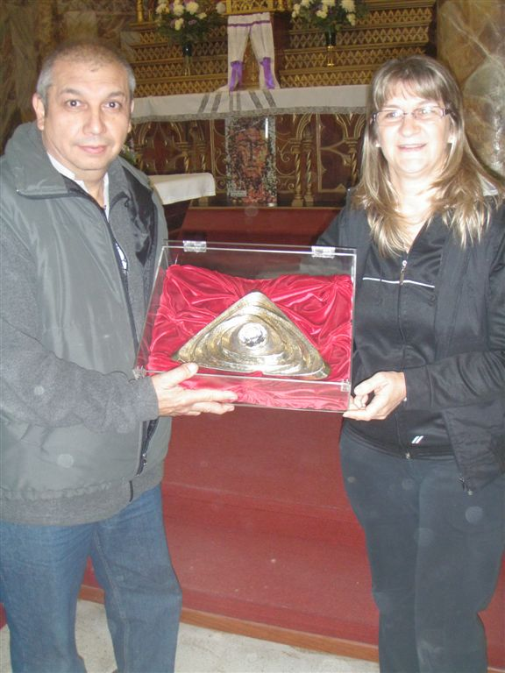

Al finalizar la Santa Misa, el Símbolo fue llevado a Trelew, llegando a las 22hs, portado por Mercedes y Alejandro Sorondo, en cuya casa se quedó esa noche. Allí se reunió un pequeño grupo en oración.

Día 26 de marzo de 2012

A las 9,30hs del día lunes el Símbolo salió a recorrer las casas de las misioneras. Al recibirlo en cada casa se juntaron vecinos y algunas personas del Movimiento. Se llevó el Símbolo a la Parroquia María Auxiliadora de Trelew, donde estuvo expuesto en el altar. Se rezó un Rosario en la Parroquia y una Celebración de la Palabra con Eucaristía. De la Parroquia, Alejandro y Leticia Jefes de la Obra de Familias, lo trasladaron a su casa.

Despedida hacia Comodoro Rivadavia
El día martes a las 12hs. en el Santuario pudimos realizar la despedida del Símbolo al que varios se aferraban con fuerza como no queriendo dejarlo partir.
Somos conscientes de las bendiciones que deja a su paso por nuestras Comunidades y tomamos el compromiso en este año del Santuario de transmitir en nuestro accionar cotidiano, a través de nuestros actos la vivencia experimentada de un Dios cercano que necesita de padres y madres que sean sus transparentes como único modo de provocar un cambio en esta sociedad tan amenazada por la orfandad.
Al Santuario Tierra de la Promesa de Rawson y al Santuario del Mar y de la Paz de Comodoro Rivadavia los une la misma misión y el mismo anhelo de seguir transitando la búsqueda de nuestra identidad Schoenstattiana de Región, por eso deseamos que el paso del símbolo de Dios Padre de frutos de paternidad y maternidad en nuestra Tierra Patagónica, y el gran don de ser y vivir como hijos de Dios
